第2课时 浮沉条件的应用

1．知道通过改变物体受到的浮力或重力的大小可控制物体上浮或下沉。
2．能应用浮沉条件解释简单的物理现象；知道轮船、潜艇、气象探测气球的原理。

教学重点：知道轮船、潜艇、气象探测气球的原理。
教学难点：能应用浮沉条件解释简单的物理现象。

多媒体课件，金属箔，大烧杯，水，密度计，充有氢气的气球，没充气的气球等。
一、新课引入
物体的浮沉条件是什么？浮力在现实生活中有着广泛的应用，本节课我们就来学习浮沉条件在技术上的应用。
二、新课教学
探究点：浮沉条件在技术上的应用
1．轮船的浮沉原理
问题：你有没有办法让铁块漂浮或悬浮在水中？
学生回答：让铁块的密度变小，小到等于水的密度就能悬浮了，小于水的密度就能漂浮了。
问题：怎么才能使铁块的密度变小呢？
学生回答：根据ρ＝可知有两种办法：
(1)在质量不变的情况下增大体积。可将铁块压成薄片，包成铁盒，增大体积。
(2)在体积不变的情况下减小质量。可挖掉铁块中间的铁，减小质量。
其实这两种办法都是将铁块制成“空心”。
演示实验：将叠在一起的金属箔放在水面上，金属箔下沉。将金属箔伸展开，叠成盒状放在水面上，金属箔漂浮。
轮船就是利用这个原理制成的。
(1)轮船的原理：通过将密度大的钢铁制成空心，增大了体积，进而增大了排开液体的体积，从而增大了可以利用的浮力，使浮力等于船和货物的总重来实现漂浮。
(2)排水量：轮船排开水的重力越大，受到的浮力就越大，就可以承载更多的货物。我们把轮船满载货物时排开水的质量叫作轮船的排水量。即排水量＝m_{船}＋m_{货}。
质疑：轮船从河里驶入海里：
(1)它受到的浮力变大、变小还是不变？
(2)它排开的液体的质量变不变？
(3)它排开的液体的体积变不变？
(4)它是下沉一些，还是浮起一些？
强调：同一条船在河里和海里时，所受浮力相同，但它排开的河水和海水的体积不同。因此，它的吃水深度不同。
轮船漂浮，人们在船体与水面相平处用不同颜色画线作标记，如图所示，表示轮船没入水中的深度，这条线叫作吃水线，最高吃水线表示最大的安全载重量。
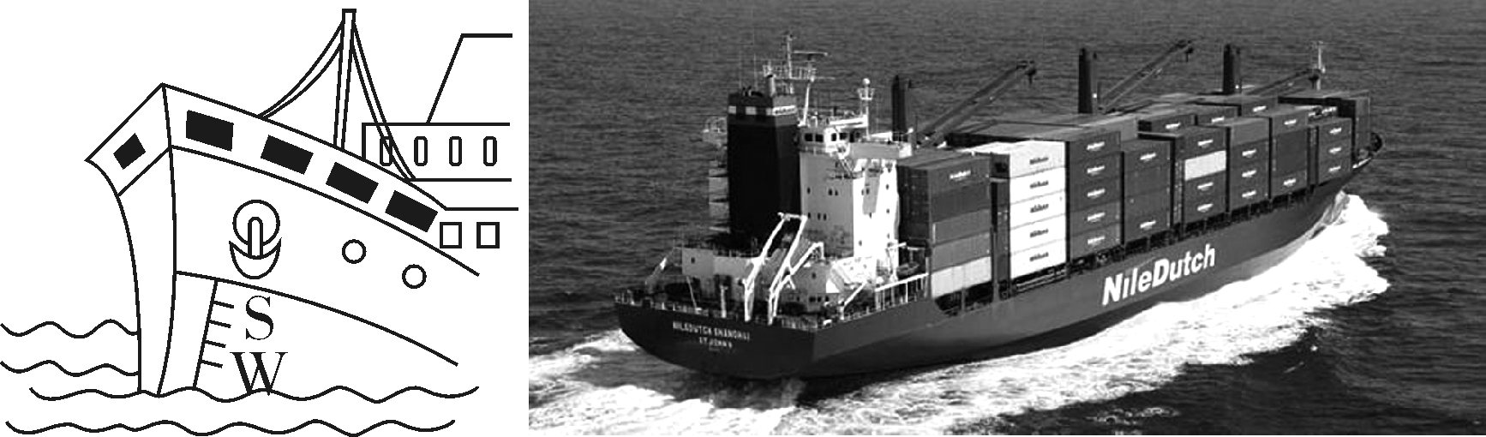
2．潜水艇的浮沉原理
问题：潜水艇受到的浮力和重力相等，所以可以悬浮在海水中，可是它如何才能浮出水面呢？
学生实验：请同学们利用跟塑料管连接的细管给塑料管吹气或吸气。
现象：吸气时，水逐渐进入塑料管中，塑料管下沉；吹气时，塑料管中的水被排出，塑料管上浮。
质疑：(1)塑料管浸没在水中所受F_{浮}是否变化？
(2)塑料管是怎样上浮或下沉的呢？
讲解：潜水艇两侧有水舱，当水舱中充水时，潜水艇加重，就逐渐潜入水中；当水舱充水使艇重等于同体积水重时，潜水艇就可悬浮在水中；当压缩空气使水舱中的水排出一部分时，潜水艇变轻，就可上浮了。
利用多媒体课件演示潜水艇的浮沉。
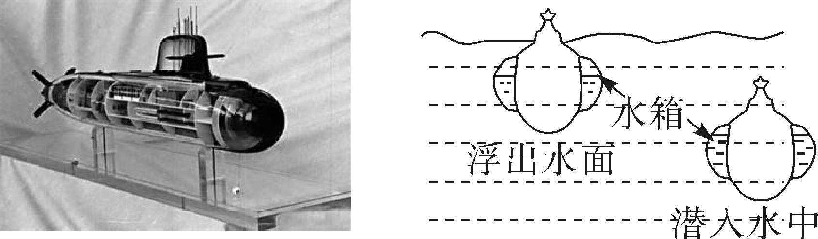
学生活动：讨论发现悬浮的潜水艇排开海水的体积不能变化，所受浮力不能改变，只能通过改变自身重力实现浮沉。
归纳总结：潜水艇的原理：靠改变自身重力来实现在水中的浮沉。
强调：潜水艇浸没在水下不同深度所受浮力相同。
3．气球和飞艇的升降原理
创设情景：释放一个氢气球，气球上浮至天花板。现场吹一个气球，扎紧口并松手，气球降至地面。
问题：这两个气球都受浮力吗？为什么一个上浮，另一个下降呢？
学生回答：因为充入的气体不同，密度不同造成浮沉不同。
问题：如何才能让气球浮在空中？
学生回答：利用浮沉条件的密度关系可知，向气球中充入密度比空气小的气体，比如氢气、热的空气等。
介绍热气球和飞艇的发展历程：氢气球——氢气飞艇——氦气飞艇
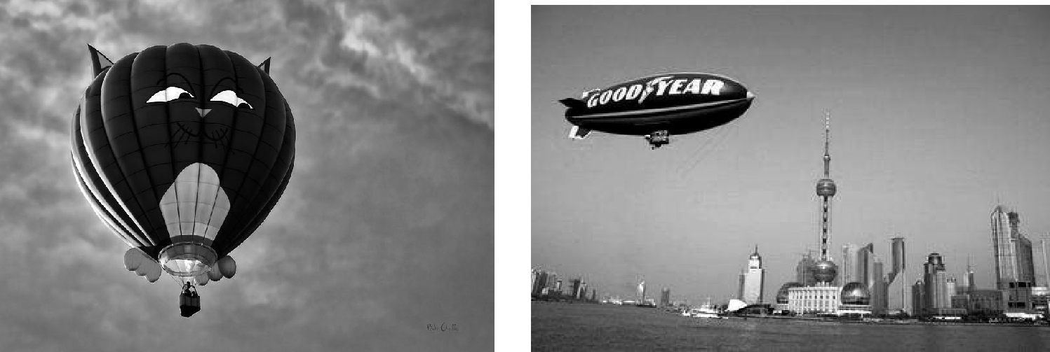
问题：热气球、飞艇带着人飞上了天，实现了人们升天的梦想，可是它们怎么下来呢？
学生回答：减小浮力，利用F_{浮}＝ρgV_{排}可知，减小排开气体的体积，比如热气球停止加热、飞艇放出一部分气体。
归纳总结：气球和飞艇的升降原理：利用里面充的气体的密度小于空气的密度，空气产生的浮力大于自身的重力来升空；利用减小浮力来下降。
问题：生活中还有哪些现象可以利用浮力的知识来解释？
学生回答：如腌鸡蛋时，开始鸡蛋漂浮，后来下沉；煮饺子，饺子熟了后会浮出水面；吹出的肥皂泡先上升后下降等。
第2课时 浮沉条件的应用
1．轮船的浮沉原理
(1)原理：利用空心，增大浮力
(2)排水量
2．潜水艇的浮沉原理
原理：通过改变自身重力实现浮沉
3．气球和飞艇的升降原理
原理：通过改变自身体积实现升降
上节课由阿基米德原理公式的变形F_{浮}＝ρ_{液}gV_{排}得到物体浮沉与密度的关系之后，本节课马上提出如何使铁块漂浮的问题，学生自然会想到减小密度的方法。通过对密度公式的分析得出轮船和潜艇的浮沉原理。这样的安排，使知识点之间过渡自然，层层递进，利于学生接受。
吃水线知识的教学是教学内容的有益补充，也让学生认识到了科学技术在社会生活中的影响，体现“STS”思想。

